#### **ÍNDICE**

**1. Introducción** **1**

**2. Funcionalidades Generales** **1**

**3. Funcionalidades Premium** **2**

**4. Funcionalidades del Administrador** **2**

#### 

#### **1. Introducción**

La aplicación "Chef en Casa" está diseñada para optimizar la preparación de comidas saludables, reducir el desperdicio alimentario y mejorar los hábitos de consumo de los usuarios. Este documento detalla las funcionalidades clave de la app, acompañadas de capturas de pantalla para evidenciar su implementación y usabilidad.

#### **2. Funcionalidades Generales**

1. **Gestión de Ingredientes**
   * **Descripción**: Los usuarios pueden añadir, editar y gestionar un inventario de ingredientes disponibles en sus hogares.
   * **Evidencia**: (Captura de pantalla del módulo de gestión de ingredientes).
   * **Flujo**:
     1. El usuario accede al inventario desde el menú principal.
     2. Agrega ingredientes manualmente o desde sugerencias predefinidas.
     3. Elimina o edita ingredientes según necesidad.
2. **Búsqueda de Recetas**
   * **Descripción**: Los usuarios pueden buscar recetas utilizando filtros personalizados como tipo de plato, tiempo de preparación y preferencias dietéticas.
   * **Evidencia**: (Captura de la pantalla de búsqueda con filtros aplicados).
   * **Flujo**:
     1. Acceso a la búsqueda desde la barra de navegación.
     2. Aplicación de filtros para resultados más específicos.
     3. Visualización de recetas relevantes.
3. **Recomendaciones de Recetas**
   * **Descripción**: La app sugiere recetas basadas en los ingredientes disponibles en el inventario del usuario.
   * **Evidencia**: (Captura de pantalla mostrando recetas sugeridas con un mensaje “Con los ingredientes que tienes”).
   * **Flujo**:
     1. Ingreso al módulo de recomendaciones desde el inicio.
     2. Selección de una receta sugerida.
     3. Visualización de pasos e ingredientes necesarios.
4. **Lista de Compras**
   * **Descripción**: Generación automática de listas de compras basadas en los ingredientes faltantes para completar recetas seleccionadas.
   * **Evidencia**: (Captura del módulo de listas de compras).
   * **Flujo**:
     1. Selección de una receta desde el módulo de búsqueda o recomendaciones.
     2. Generación de una lista con los ingredientes faltantes.
     3. Opción para marcar ingredientes como comprados.
5. **Consultas a Nutricionistas**
   * **Descripción**: Permite a los usuarios realizar consultas relacionadas con alimentación y nutrición directamente desde la app.
   * **Evidencia**: (Captura de la pantalla para enviar una consulta).
   * **Flujo**:
     1. El usuario accede al módulo de consultas desde el menú.
     2. Completa un formulario con su consulta y la envía.
     3. Recibe una respuesta directamente en la app.

#### **3. Funcionalidades Premium**

1. **Filtro de Ingredientes por Alergia**
   * **Descripción**: Permite a los usuarios premium excluir ingredientes que causen alergias en las recetas sugeridas.
   * **Evidencia**: (Captura del filtro aplicado en una búsqueda de recetas).
   * **Flujo**:
     1. Activación del filtro de alérgenos desde la configuración premium.
     2. Búsqueda de recetas excluyendo los ingredientes seleccionados.
2. **Calculadora de IMC y Dieta Personalizada**
   * **Descripción**: Calcula el índice de masa corporal (IMC) y sugiere recetas personalizadas basadas en la dieta del usuario.
   * **Evidencia**: (Captura de la pantalla de cálculo de IMC y las recetas personalizadas).
   * **Flujo**:
     1. Acceso a la calculadora desde el menú principal.
     2. Ingreso de datos (peso, altura).
     3. Generación de recomendaciones dietéticas.
3. **Canje de Puntos**
   * **Descripción**: Los usuarios acumulan puntos por reducir desperdicio alimentario, canjeables por cupones de descuento.
   * **Evidencia**: (Captura del panel de puntos y cupones disponibles).
   * **Flujo**:
     1. Acceso al panel de puntos desde el menú.
     2. Selección de un cupón disponible.
     3. Confirmación del canje y visualización del código QR.

**Captura de pantalla:**

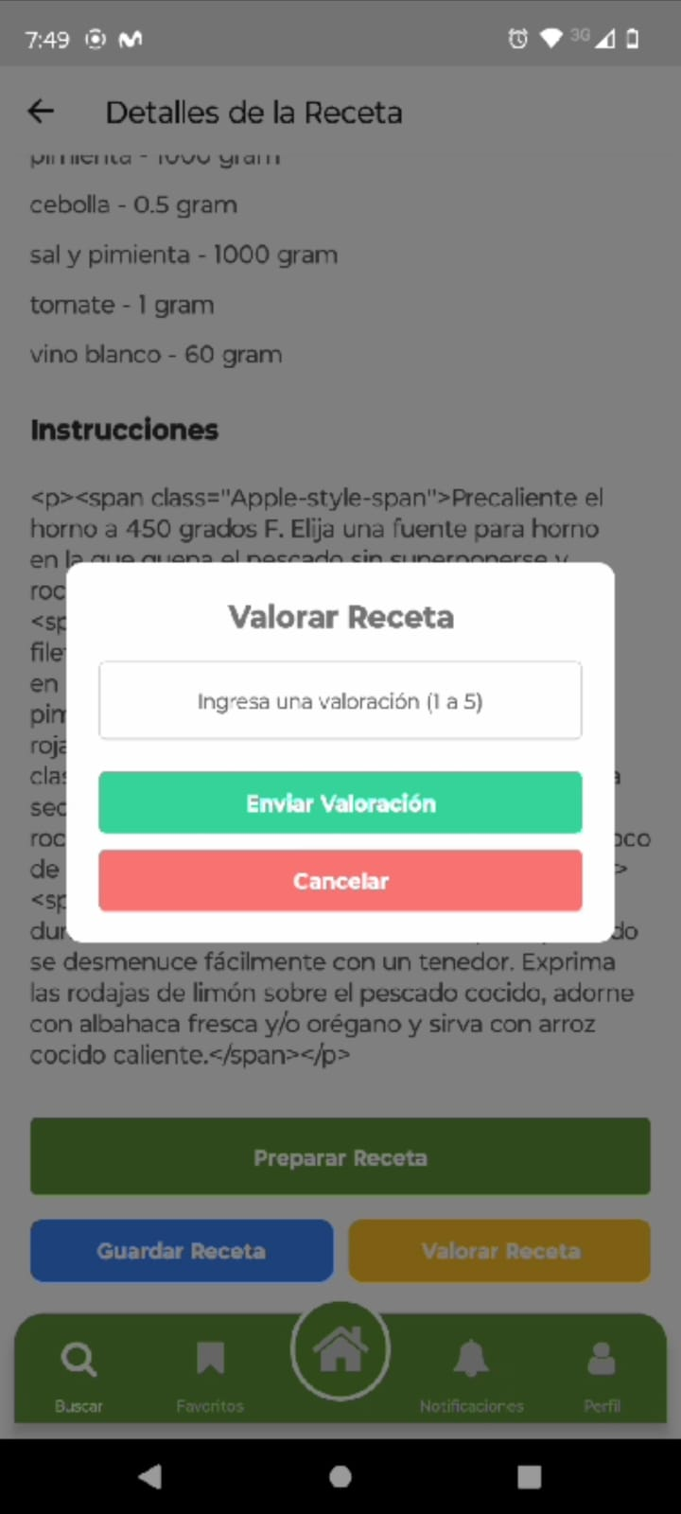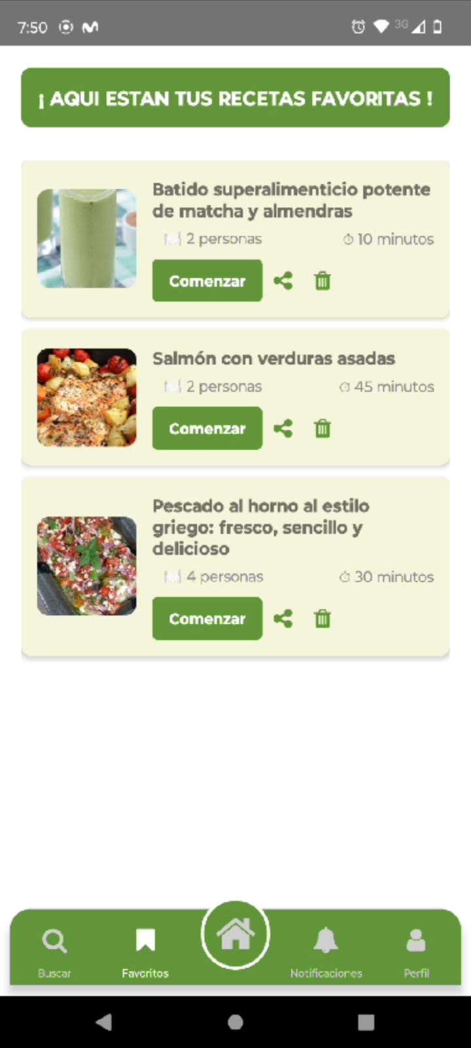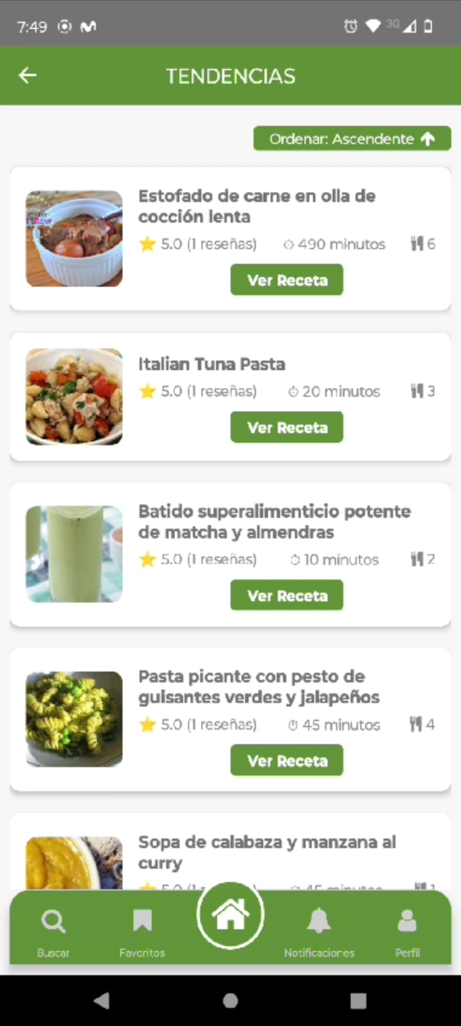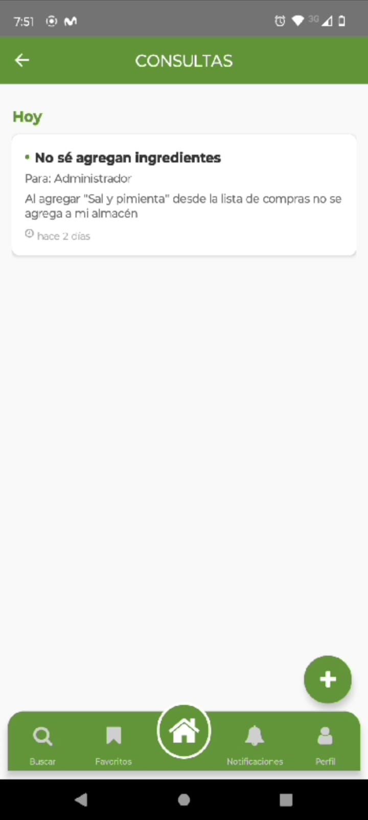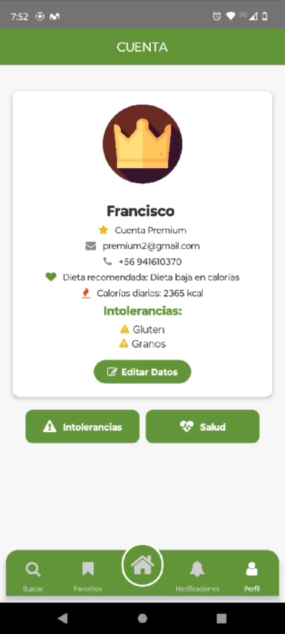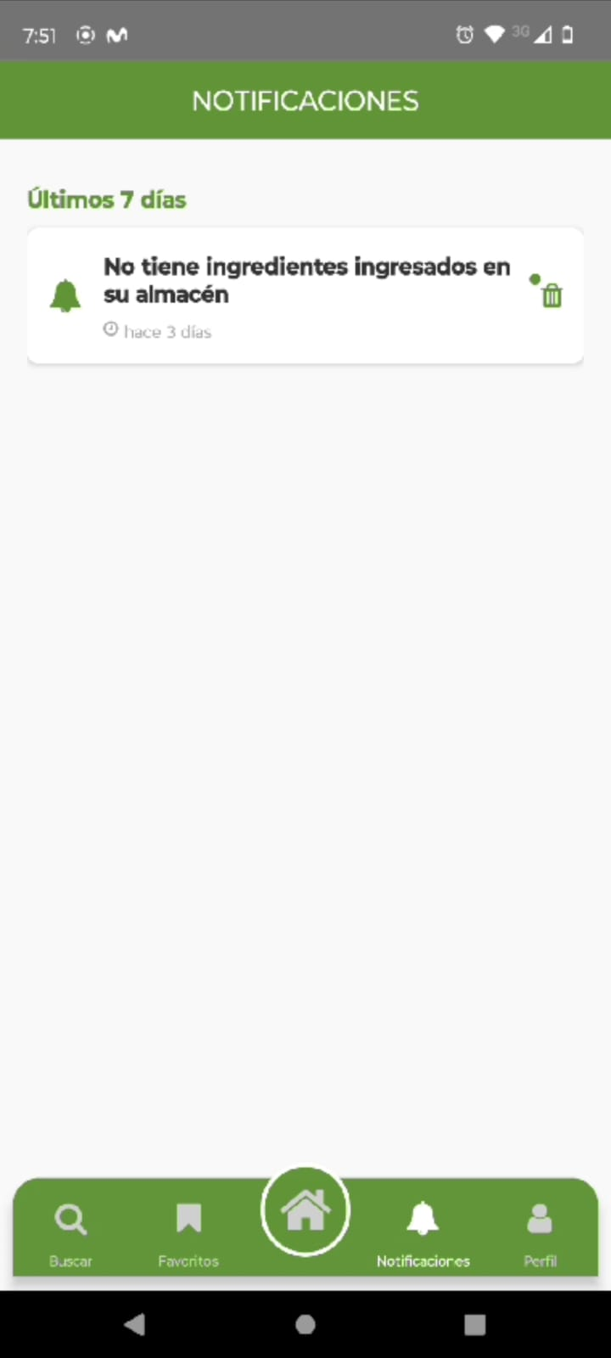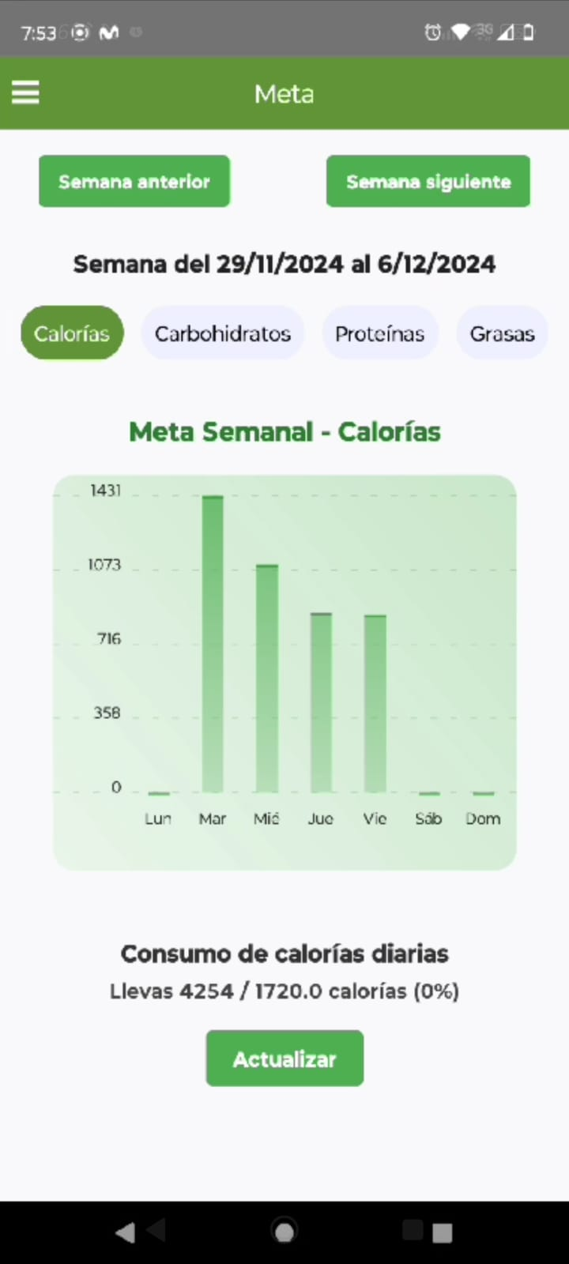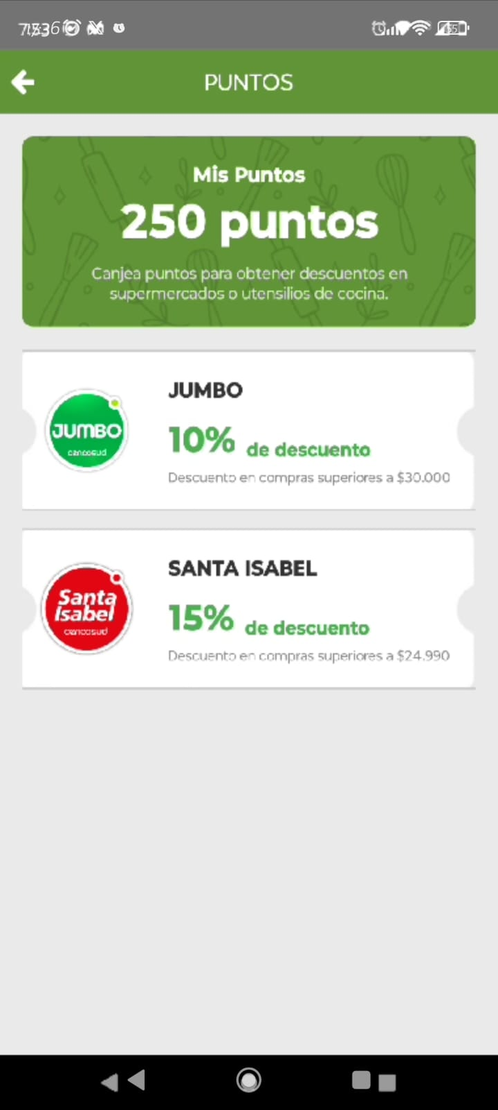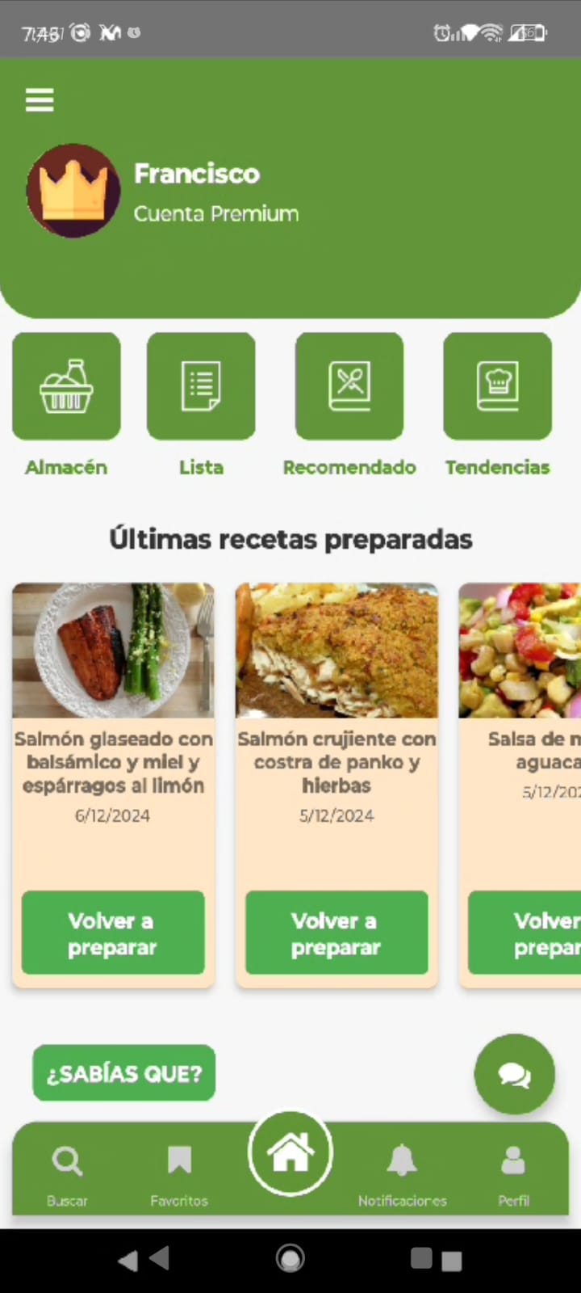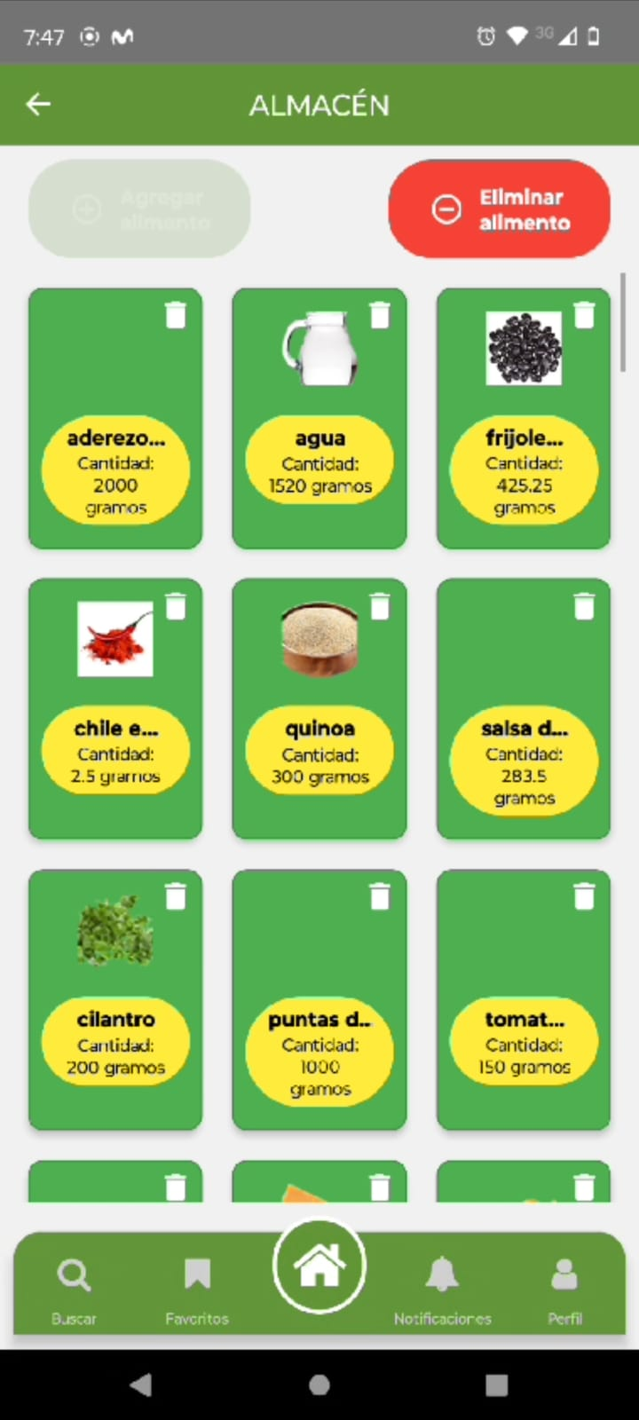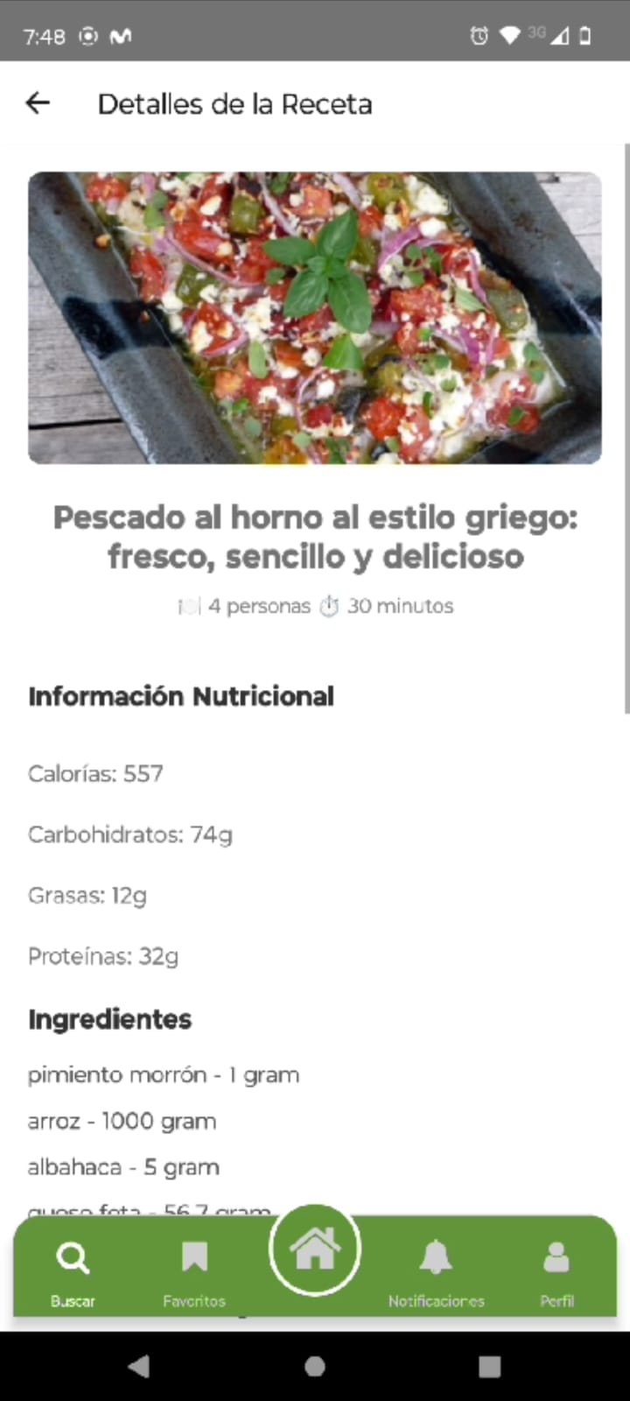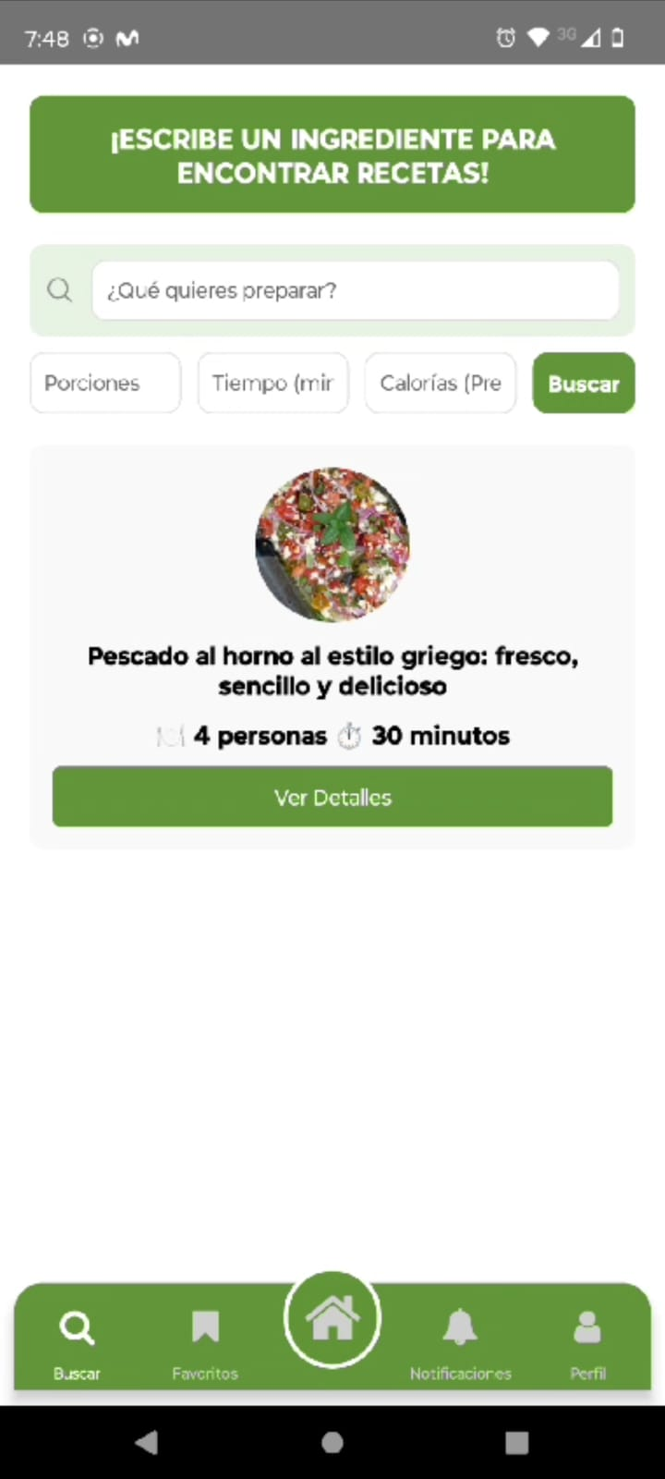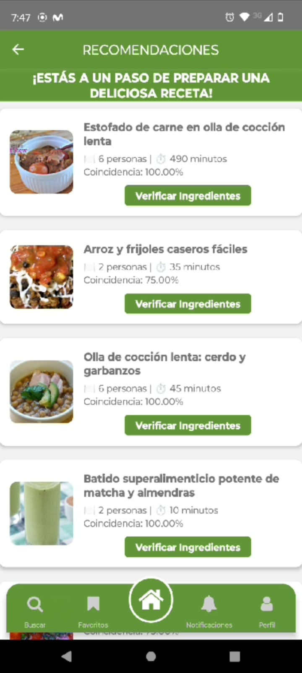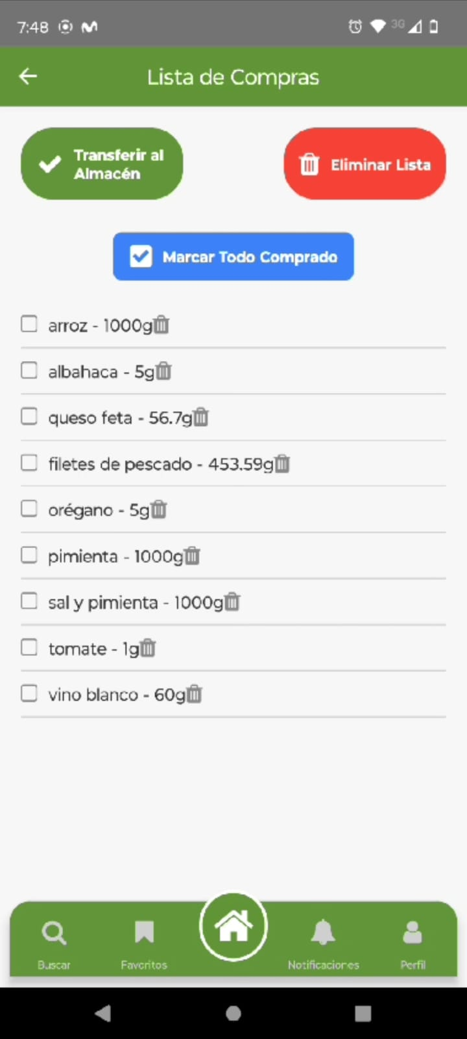

#### **4. Funcionalidades del Administrador**

1. **Gestión de Recetas**
   * **Descripción**: Permite al administrador añadir, editar y eliminar recetas disponibles en la app.
   * **Evidencia**: (Captura del panel de gestión de recetas).
   * **Flujo**:
     1. Acceso al panel de administración desde el menú exclusivo.
     2. Adición o edición de recetas con imágenes, ingredientes y detalles.
     3. Publicación inmediata para los usuarios.
2. **Gestión de Usuarios**
   * **Descripción**: Permite al administrador supervisar a los usuarios registrados en la app, incluyendo la edición de datos, activación/desactivación de cuentas y visualización de su actividad.
   * **Evidencia**: (Captura del módulo de gestión de usuarios).
   * **Flujo**:
     1. Acceso al panel de usuarios desde el menú de administración.
     2. Visualización y búsqueda de usuarios por nombre o correo.
     3. Edición de información del usuario o actualización del estado de la cuenta.
3. **Gestión de Ingredientes**
   * **Descripción**: Permite al administrador añadir y editar ingredientes disponibles para que los usuarios los seleccionen en su inventario o recetas.
   * **Evidencia**: (Captura del módulo de gestión de ingredientes).
   * **Flujo**:
     1. Ingreso al módulo de ingredientes desde el menú del administrador.
     2. Creación de un nuevo ingrediente con nombre e imagen asociada.
     3. Guardado del ingrediente para su disponibilidad inmediata.
4. **Gestión de Notificaciones**
   * **Descripción**: El administrador puede enviar notificaciones personalizadas a los usuarios sobre actualizaciones, promociones o eventos importantes.
   * **Evidencia**: (Captura de la pantalla de creación de notificaciones).
   * **Flujo**:
     1. Ingreso al módulo de notificaciones.
     2. Creación de un mensaje personalizado.
     3. Envío y visualización del mensaje en la app de los usuarios.
5. **Gestión de "Sabías Que"**
   * **Descripción**: El administrador puede añadir contenido informativo sobre alimentación, salud y sostenibilidad para educar a los usuarios.
   * **Evidencia**: (Captura del módulo de "Sabías Que").
   * **Flujo**:
     1. Acceso al módulo "Sabías Que" desde el menú administrativo.
     2. Creación de un nuevo contenido con título, descripción, beneficios e imagen.
     3. Publicación para que los usuarios puedan visualizarlo en la app.
6. **Gestión de Convenios**
   * **Descripción**: Permite al administrador crear y administrar convenios con proveedores, incluyendo productos ofrecidos, precios y detalles promocionales.
   * **Evidencia**: (Captura del módulo de convenios).
   * **Flujo**:
     1. Acceso al módulo de convenios desde el menú del administrador.
     2. Creación de un nuevo convenio con información sobre la empresa, productos, imágenes y precios.
     3. Publicación del convenio para los usuarios de la app.
7. **Gestión de Reclamos**
   * **Descripción**: Permite al administrador visualizar y responder a los reclamos o consultas realizadas por los usuarios.
   * **Evidencia**: (Captura del módulo de reclamos).
   * **Flujo**:
     1. Acceso al módulo de reclamos desde el menú administrativo.
     2. Visualización de las consultas enviadas por los usuarios, filtradas por estado (pendiente o finalizado).
     3. Respuesta a los reclamos con la opción de marcarlos como resueltos.
8. **Gestión de Cupones**
   * **Descripción**: El administrador puede crear y administrar cupones de descuento que los usuarios pueden canjear mediante puntos acumulados.
   * **Evidencia**: (Captura del módulo de cupones).
   * **Flujo**:
     1. Acceso al módulo de cupones desde el menú del administrador.
     2. Creación de un nuevo cupón con nombre, descripción, puntos requeridos, fecha de expiración e imagen QR.
     3. Publicación del cupón para que los usuarios puedan verlo y canjearlo.

**Captura de pantalla:**

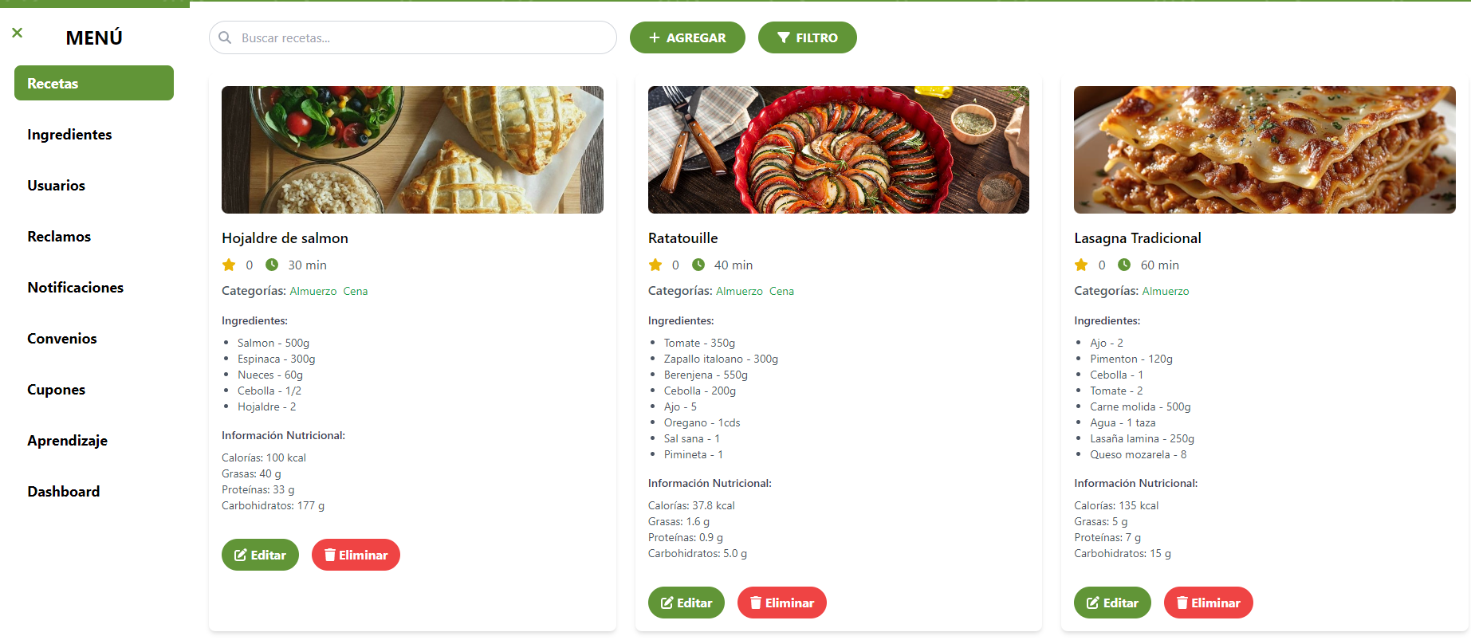

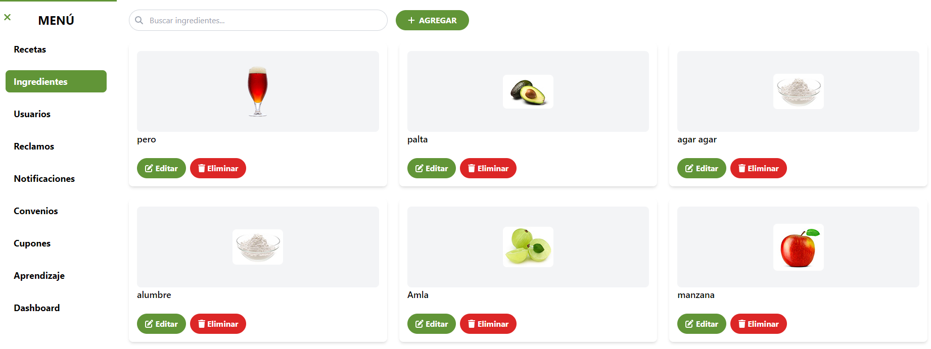

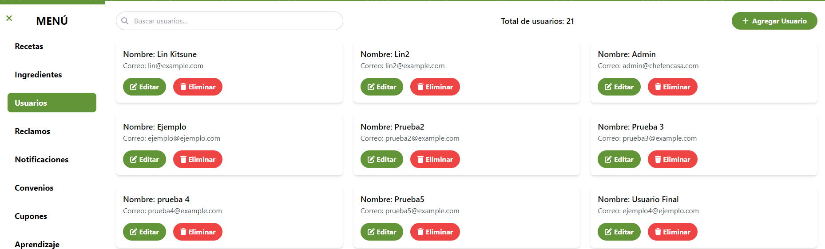

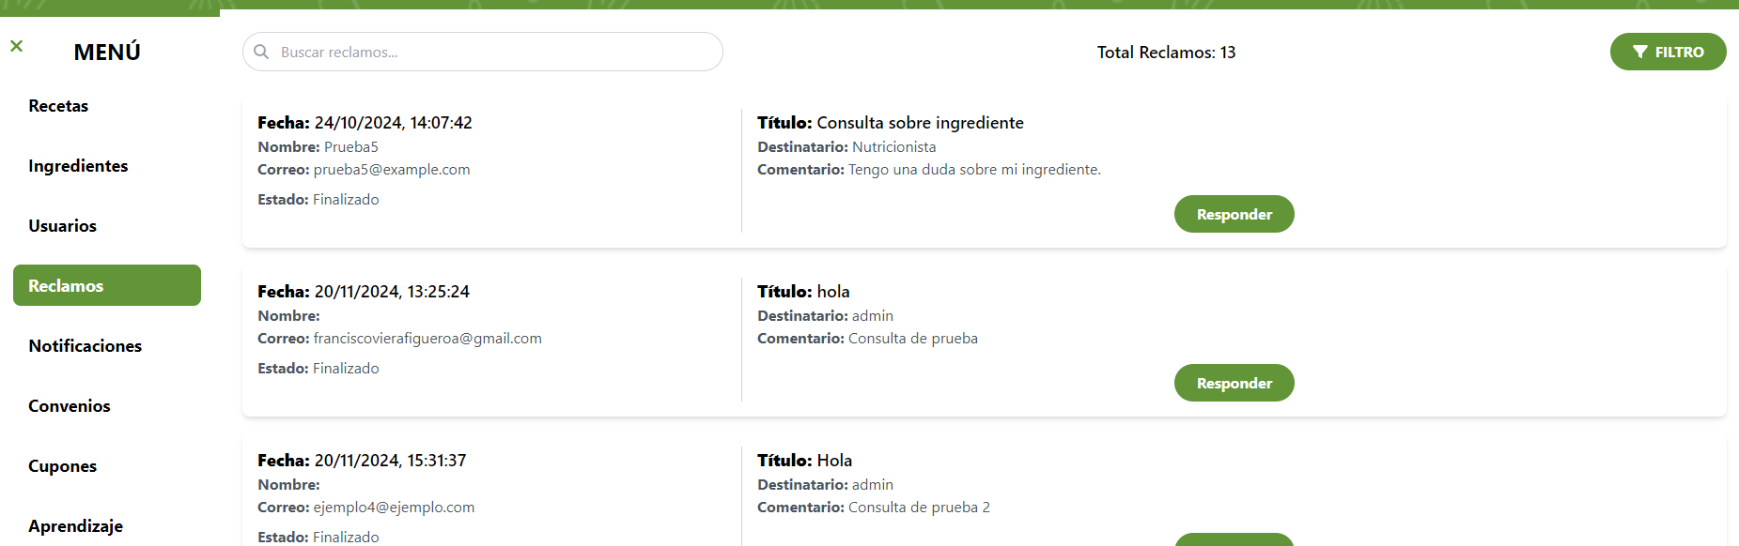

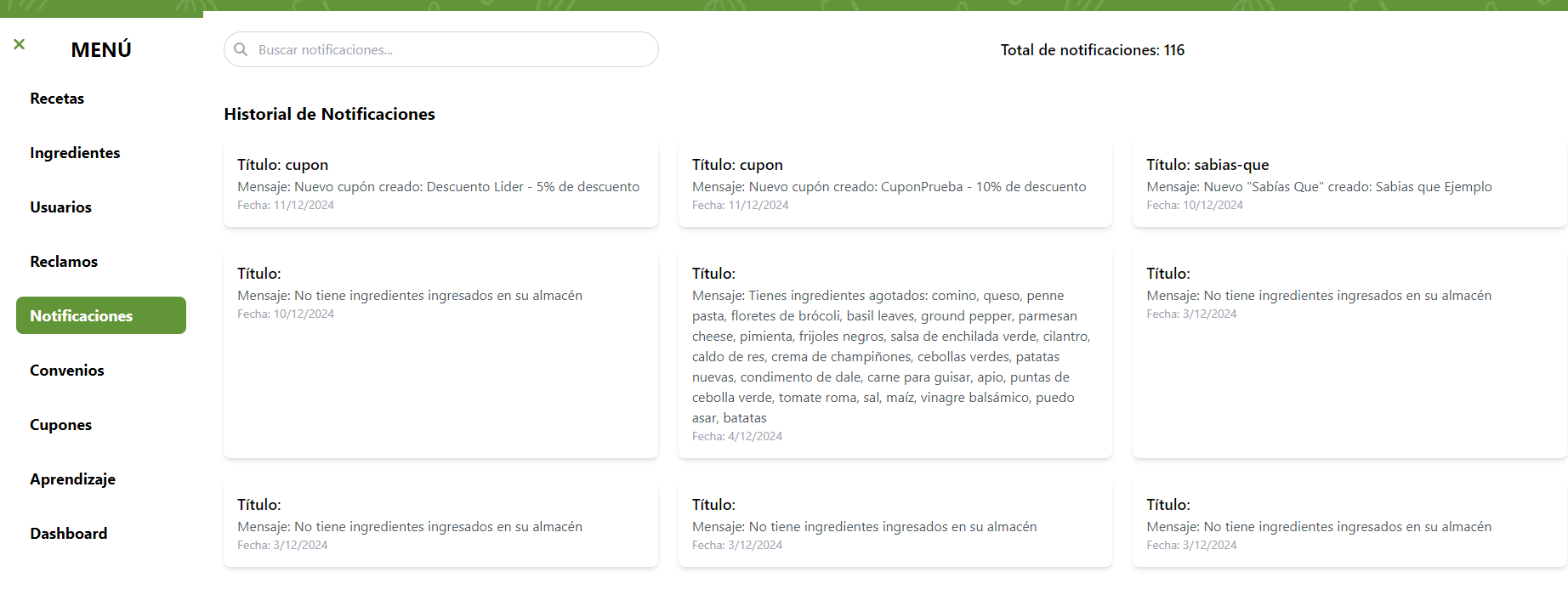

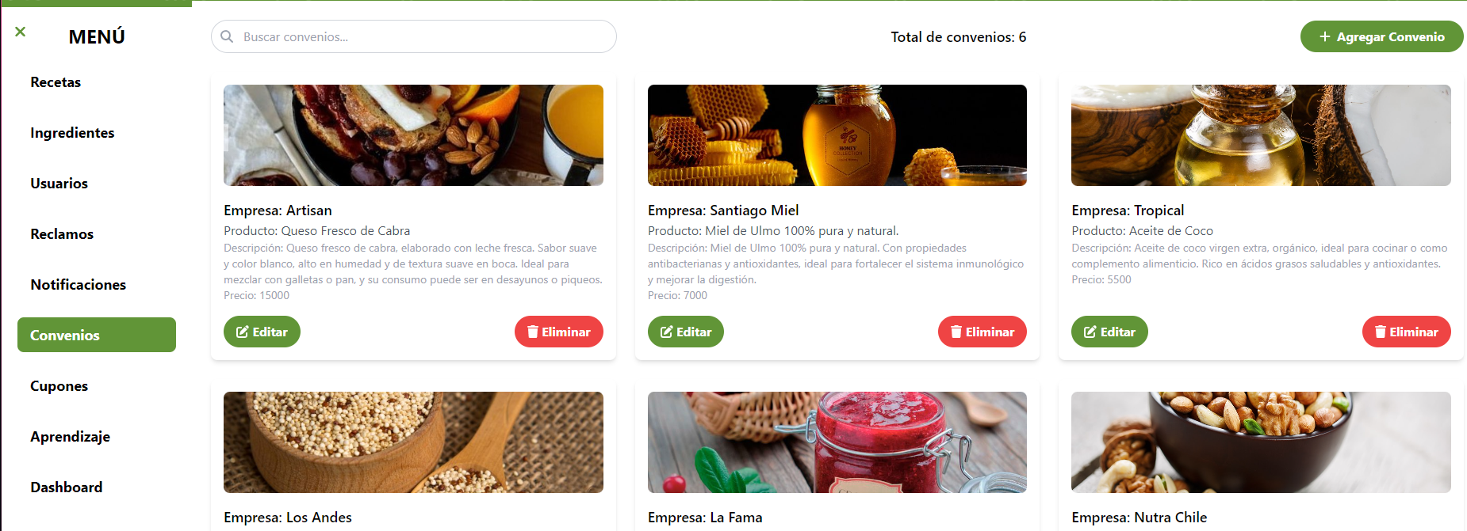

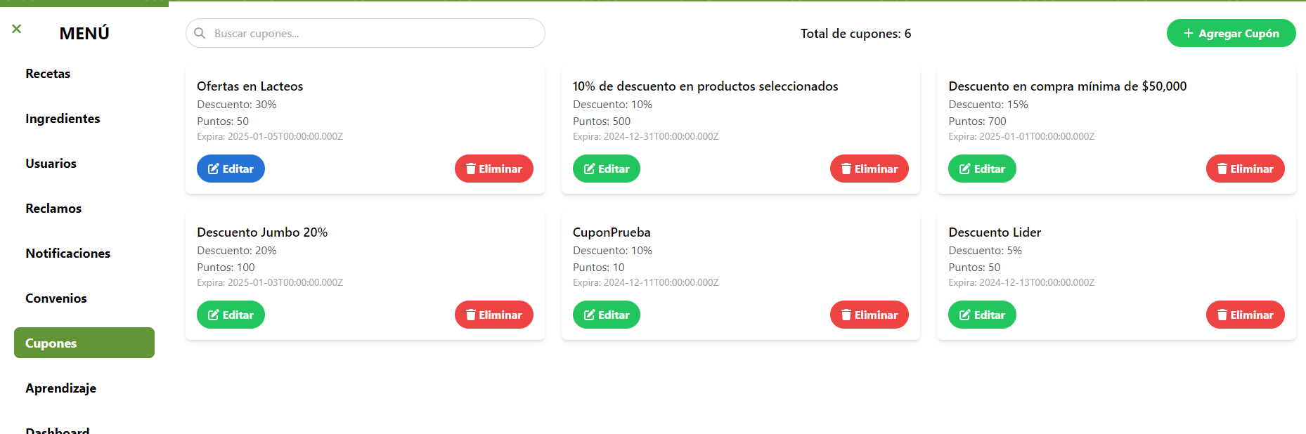

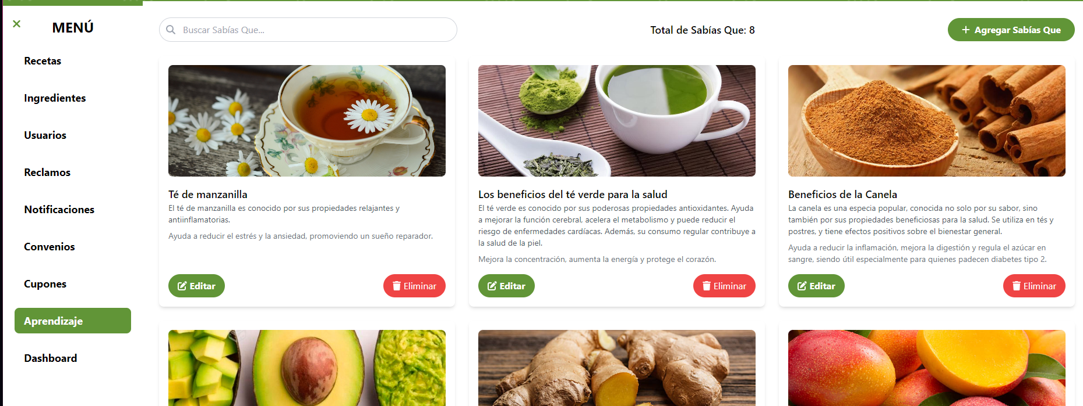

**5. Conclusión**

Las capturas de pantalla evidencian la implementación de las funcionalidades descritas en el documento general del proyecto "Chef en Casa". Estas funcionalidades están alineadas con los objetivos de reducir el desperdicio alimentario, mejorar hábitos alimenticios y ofrecer una experiencia intuitiva para los usuarios.